[邮箱不同成外包线索？郑州大学第一附属医院泌尿外科研究深陷图片重叠质疑！](https://mp.weixin.qq.com/s?__biz=MzkyNTc2OTI4Mw==&mid=2247492289&idx=3&sn=b3fbeff774957597c4e05cbd7d7cf2b6&chksm=c0c33c27b7da073c27ed06c1ea692fa1f6179d7850c55c0b97b9a215660a71b0a20fec7459a5&scene=126&sessionid=1743573955)

[慧眼学术](javascript:void(0);)2025-04-02 14:02:07中国香港





**论文信息**

2018年2月，**郑州大学第一附属医院泌尿外科**在 International journal of urology期刊上发表一篇标题为“Astrocyte elevated gene-1 promotes invasion and epithelial-mesenchymal transition in bladder cancer cells through activation of signal transducer and activator of transcription 3”**星形胶质细胞增高基因-1 通过激活信号转导和转录激活因子 3 促进膀胱癌细胞的侵袭和上皮-间质转化**的论文被质疑。

doi: 10.1111/iju.13486

第一作者：郑州大学第一附属医院 Xiaoming Yang

通讯作者：郑州大学第一附属医院  Dongkui Song（音译：宋东奎）

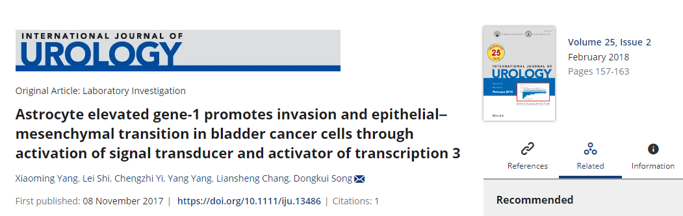

**质疑信息**

**2025年4月，Actinopolyspora biskrensis在 Pubpeer 论坛上发表评论：**

图 1c 和图 1d 中的图像经过处理后似乎显示出重叠的视场，如下图所示。

我想指出的是，通讯作者使用的电子邮件地址与此人姓名毫无相似之处，而且与此人另一篇论文中的电子邮件地址不同： CcFFY254123@163.com.

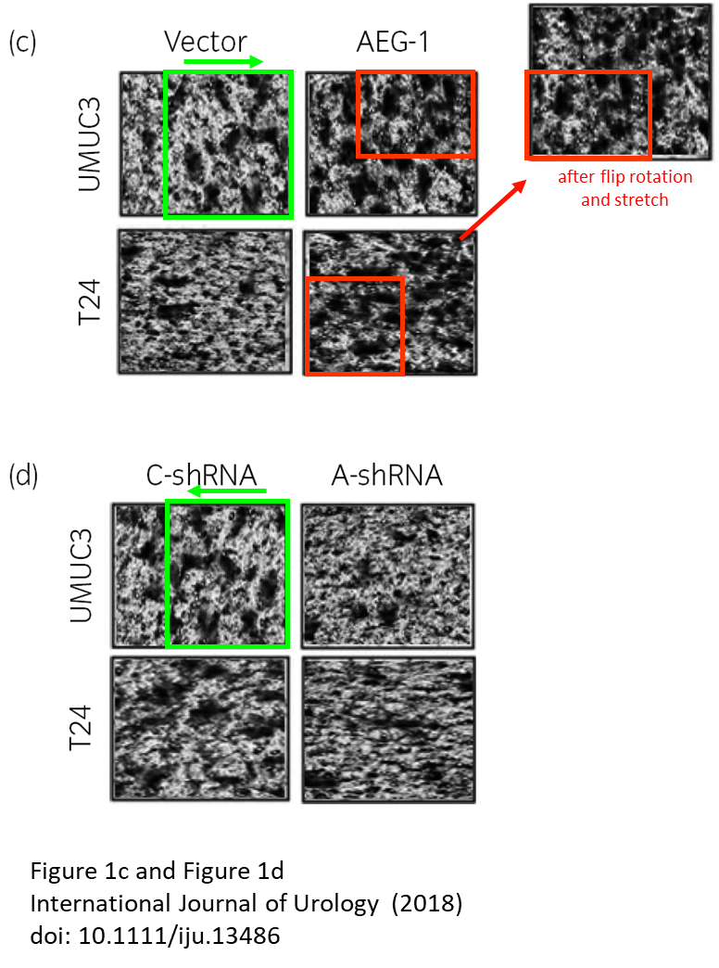

消息来源：

https://pubpeer.com/publications/0B69E72862A2E7E04BA3FD7A269E74

声明：

若认为本内容侵犯您或者单位的权益，请速与我们联系并详述侵权情况。我们将依法快速处理，移除涉嫌侵权内容。

联系QQ   1729349097

**往期推荐:**

[引爆全网的学术不端克星神器！一键本地检测，全网最低价，再也不用担心图片误用和第三方图片造假的神器来啦](https://mp.weixin.qq.com/s?__biz=MzkyNTc2OTI4Mw==&mid=2247484961&idx=1&sn=d8a51a591fb0c959e88bc92de949b52c&scene=21#wechat_redirect)

[委员建议：将学术不端行为与其他造假行为一样入“罪”](https://mp.weixin.qq.com/s?__biz=MzkyNTc2OTI4Mw==&mid=2247491231&idx=1&sn=bf06908b0e9e428754f6000aee228d8e&scene=21#wechat_redirect)

[上海交通大学医学院附属新华医院妇产科研究：同一只小鼠跨组使用引发热议](https://mp.weixin.qq.com/s?__biz=MzkyNTc2OTI4Mw==&mid=2247491873&idx=1&sn=5a5a332536e5e553616a469db0ceaa34&scene=21#wechat_redirect)

[南京中医药大学附属医院放射科主任团队研究被指问题重重，多图重叠成焦点](https://mp.weixin.qq.com/s?__biz=MzkyNTc2OTI4Mw==&mid=2247491708&idx=2&sn=5338a9fdda1f2807a34fe1be499c78cf&scene=21#wechat_redirect)

[厦门大学附属翔安医院，宁波市医疗中心李惠利医院合作研究被指多处图片重叠与克隆](https://mp.weixin.qq.com/s?__biz=MzkyNTc2OTI4Mw==&mid=2247491914&idx=1&sn=f2421b6bcf3f228868d51e69904ab890&scene=21#wechat_redirect)